BAB II TINJAUAN PUSTAKA

Kesehatan Gigi dan Mulut

Menurut Kementrian Kesehatan Indonesia nomor 89 tahun 2015 pasal 1 menyatakan bahwa kesehatan gigi dan mulut adalah suatu keadaan sehat suatu jaringan keras dan jaringan Iunak gigi serta rongga mulut. Sehat dalan arti lain memungkinkan seseorang untuk makan, berbicara tanpa ganguan fungsi, gangguan estetik, ketidaknyamanan karena terdapat penyakit, penyimpangan pada oklusi dan kehilangan gigi sehingga mampu hidup dengan produktif.
Sedangkan Kesehatan gigi dan mulut menurut Dental World Federation (2016) adalah mencakup kemampuan untuk berbicara, senyum, merasa, sentuhan, mengunyah, menelan makanan, dan menyampaikan emosi melalui ekspresi wajah dengan percaya diri dan tanpa rasa sakit, ketidaknyamanan dan penyakit kompleks.

Jaringan Periodontal

Kesehatan gigi dan mulut dapat dilihat dari jaringan keras maupun jaringan lunak yang ada di dalam mulut. Jaringan keras mencakup gigi dan tulang penyangga gigi, sedangkan jaringan lunak mencakup jaringan periodontal dan mukosa dalam rongga mulut. Jaringan periodontal adalah jaringan pendukung gigi yang terdiri dari jaringan lunak dan jaringan keras. Jaringan lunak yang mendukung gigi adalah gingiva dan jaringan keras yang

9

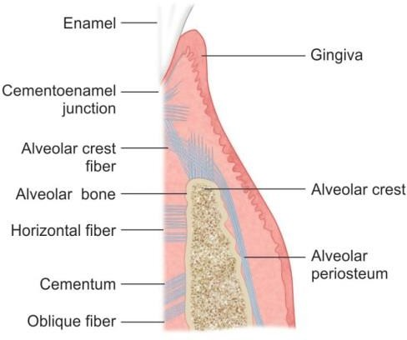
mendukung gigi terdiri dari sementum, ligamen periodontal, tulang alveolar (Newman MG, 2012).
Gambar 2.1 Jaringan periodontal Sumber Shantipriya R, 2018

Gingiva

Menurut Shantipriya Reddy (2018) Gingiva adalah bagian dari mukosa mulut (mukosa matikasi) yang menutupi prosesus alveolar rahang dan sekitarnya leher gigi. Pada orang dewasa, gingiva normal menutupi tulang alveolar dan akar gigi tingkat hanya koronal ke persimpangan sementoenamel. Gingiva secara anatomis dibagi menjadi daerah marginal, attached, dan interdental area (Carranza et al., 2018). Gambaran klinis gingiva normal yaitu umumnya berwarna merah jambu (coral pink), kontur dan ukuran gingiva sangat bervariasi yang dipengaruhi oleh bentuk dan susunan gigi geligi pada lengkungnya, konsistensi gingiva tidak dapat digerakkan dan kenyal Tekstur permukaan attached gingiva berbintik- bintik seperti kulit jeruk (Nurniza et al., 2021).

Sementum

Sementum adalah lapisan jaringan kalsifikasi yang tipis dan menutupi permukaan akar gigi. Sementum merupakan bagian yang diperhatikan dalam periodontium karena melekat dengan tulang. Sementum berwarna kuning mengkilat dan secara klinis tidak terlihat namun saat terjadi resesi gingiva maka sementum akan terlihat (Budayasa, 2012).
Fungsi sementum yaitu turut mendukung gigi di dalam soketnya, mengimbangi kehilangan subtansi gigi oleh karena pemakaian. Resesi gingiva menyebabkan bakteri dapat tersisa pada permukaan sementum. sehingga karies sementum mungkin juga terjadi (Shantipriya Reddy, 2018).

Ligament Periodontal

Ligamen Periodontal adalah jaringan ikat yang mengelilingi akar gigi serta melekat pada tulang alveolar. Bisa disebut juga sebagai membran periodontal. Unsur terpenting dalam jaringan periodontal adalah serat-serat periodontal. Serat periodontal tertanam dalam sementum dan tulang alveolar (Carranza et al., 2018).
Dengan demikian, fungsi dari ligamentum periodontal adalah memelihara hubungan fisiologis antara sementum dan tulang, untuk mendukung gigi, fungsi formatif atau pembentukan, sebagai pemasok nutrisi, dan fungsi sensori (Putri, 2010).

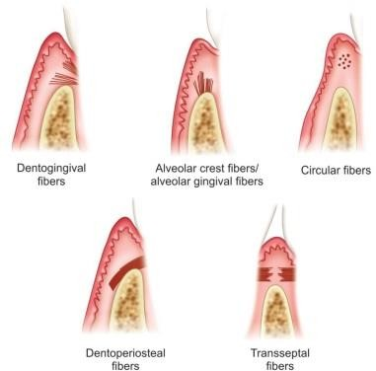

Gambar 2.2 Macam Serat Periodontal Sumber Shantipriya, 2018

Tulang Alveolar

Tulang alveolar merupakan bagian dari maksila dan mandibular yang membentuk dan menopang soket gigi (alveoli). Fungsi Tulang Alveolar yaitu, sebagai tempat tersimpannya akar gigi, mengikat akar gigi ke alveolus, Membantu pergerakan gigi selama perawatan ortodontik, Membantu menyerap dan mendistribusikan kekuatan oklusal (Shantipriya Reddy, 2018).

Penyakit Periodontal

Gingivitis

Pengertian

Gingivitis adalah kondisi peradangan yang diprakarsai oleh biofilm plak dan ditandai dengan kemerahan gingiva, oedema, perubahan kontur dan pendarahan saat lembut probing, tanpa kehilangan perlekatan dan tulang alveolar resorpsi (FDI, 2019).

Menurut Carranza (2012) Gingivitis merupakan tahapan awal terjadinya suatu peradangan jaringan pendukung gigi (periodontitis) dan terjadi karena efek jangka panjang dari penumpukan plak.
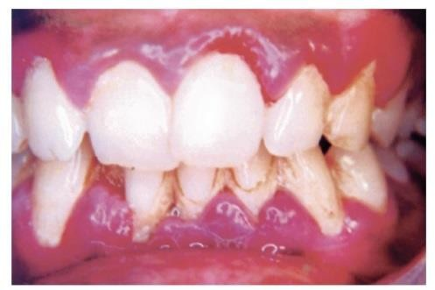
Gambar 2.3 Gingivitis Kronis Sumber Shantipriya R, 2018

Tanda Klinis

Gambaran klinis gingivitis biasanya berupa gingiva yang berwarna merah terang dan lunak, mudah berdarah karena sentuhan ringan, ada perbedaan pada kontur gingiva, terdapat plak bahkan kalkulus, tanpa adanya kerusakan puncak alveolar yang dapat diketahui secara radiografis. Gingivitis disebabkan oleh faktor lokal dan juga sistemik (Carranza, 2012).
Penderita gingivitis tidak akan merasakan sakit, pada pemeriksaan klinis terlihat pembengkakan dengan tingkat yang beragam, pendarahan saat probing hanya dengan tekanan ringan, perubahan bentuk fisiologi pada gingiva serta terlihat pertambahan kedalaman saat dilakukan probing atau pseudopocket (Cope, 2011)

Periodontitis

    - Pengertian

Periodontitis adalah penyakit inflamasi multifaktorial kronis yang berhubungan dengan pertumbuhan plak dan ditandai dengan kerusakan progresif dari jaringan penyangga gigi (Carranza et al., 2018).
Periodontitis merupakan masalah kesehatan masyarakat yang utama karena prevalensinya yang tinggi (WHO, 2020) serta dapat menyebabkan kehilangan gigi dan kecacatan, mempengaruhi fungsi mengunyah dan estetika secara negatif, menjadi sumber kesenjangan sosial, dan mengganggu kualitas hidup. Akibatnya akan menghasilkan biaya perawatan gigi yang signifikan dan memiliki dampak negatif pada kesehatan umum (Papapanou et al., 2018).
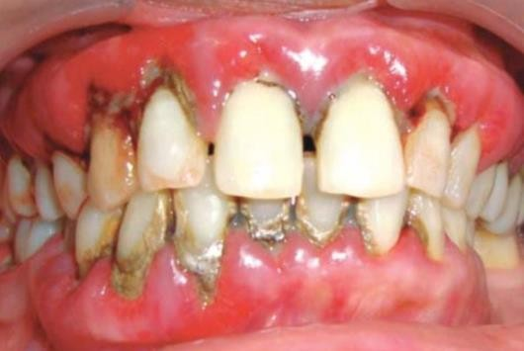
Gambar 2.4 Periodontitis kronis Sumber Shalu Bhata, 2011

Tanda Klinis

Tanda klinis pada periodontitis salah satunya adalah inflamasi yaitu perubahan warna, kontur dan konsistensi pada gingiva serta pendarahan saat probing, tidak selalu menjadi indikator positif terjadinya attachment loss. Namun timbulnya pendarahan yang terus

menerus pada saat probing dalam pemeriksaan yang berulang telah menjadi satu indikator yang terpercaya terhadap adanya inflamasi dan potensi terjadinya attachment loss pada daerah gingiva yang berdarah (Carranza et al., 2018).

Faktor Penyakit Jaringan Periodontal

Faktor Lokal

Plak

Plak gigi merupakan etiologi utama terjadinya penyakit periodontal yaitu biofilm yang melekat dengan inangnya. Bakteri yang berinteraksi dengan jaringan gigi dipengaruhi oleh rongga mulut manusia yang asam dan interaksi fisiologis antara spesies-spesies mikroba yang berbeda didalam rongga mulut. Kesehatan periodontal dilihat dari keadaan keseimbangan populasi bakteri yang berdampingan dengan host. Gangguan keseimbangan bakteri ini akan menyebabkan terjadinya perubahan pada bakteri dan biofilm, sehingga menyebabkan jaringan periodontal rusak (Carranza, 2012).

Kalkulus

Kalkulus gigi adalah massa yang melekat, terkalsifikasi atau mengapur yang terbentuk pada permukaan gigi. Kalkulus merupakan plak yang terkalsifikasi yang berwarna kekuningan, konsistensi seperti batu, dan hanya dapat dilepaskan menggunakan skaler (Putri, 2010).
Kalkulus dibentuk oleh pengendapan garam mineral, yang dapat dimulai antara hari ke-1 dan ke-14 pembentukan plak. Dalam 2

hari, plak dapat termineralisasi 50% dan 60–90% dan termineralisasi penuh dalam 12 hari. Pembentukan kalkulus berlanjut hingga mencapai maksimum tingkat dalam waktu sekitar 10 minggu dan 6 bulan, setelah itu ada adalah penurunan pembentukannya karena keausan mekanis dari makanan dan dari bibir, pipi dan lidah (Shantipriya Reddy, 2018).
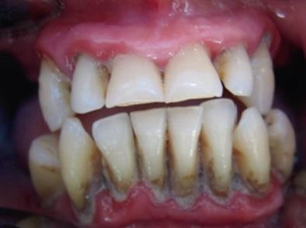
Gambar 2.5 Kalkulus
Sumber Carranza, 2011

Faktor Sistemik

    - Genetik

Genetik mempengaruhi ukuran klinis gingivitis memeriksa kedalaman poket, kehilangan perlekatan dan tinggi tulang interproksimal. Menurut penelitian Newman (2012), terjadinya Periodontitis dapat terjadi dalam satu keluarga karena memilikia lingkungan atau gen yang sama. Persamaan tersebut disebabkan karena adat dan lingkungan yang sama.

Usia

Seiring bertambahnta usia manusia, gigi manusia akan menjadi memanjang hal ini menunjukkan bahwa usia dapat dipastikan berhubungan dengan hilangnya perlekatan pada jaringan ikat atau periodontal. Namun, penelitian ini juga menunjukkan bahwa pada gigi geligi yang memanjang akan sangat berpotensi mengalami kerusakan (Newman, 2012).

Jenis Kelamin

Laki-laki memiliki lebih banyak mengalami kehilangan perlekatan (attachment loss) daripada perempuan dan memiliki kebersihan mulut yang lebih buruk. Oleh karena itu, laki-laki lebih rentan terhadap penyakit periodontal (Shantipriya Reddy, 2018). Menurut penelitian Hussein (2018), wanita mempunyai pengetahuan dan kebiasaan pada kesehatan periodontal lebih baik dari pria. Di sisi lain pria mempunyai perilaku yang lebih positif pada kesehatan jaringan periodontal deri pada wanita.

Status sosial ekonomi

Kesehatan gigi dan mulut yang buruk sering kali terlihat pada orang yang lebih rendah dalam status sosial ekonomi nya. Pernyataan tersebut dapat dikaitkan dengan menurunnya kesadaran menjaga kesehatan gigi dan kunjungan rutin ke dokter gigi.

Stress

Saat stres muncul, kadar hormon kortisol akan meningkat, yang meyebabkan sistem kekebalan tubuh terganggu sehingga bakteri atau virus leluasa menyerang kesehatan gingiva. Tingginya level stress

disertai dengan kurangnya kesehatan rongga mulut dapat menimbulkan kondisi penyakit periodontal yang lebih parah (Larasati, 2016).

Faktor Kebiasaan

    - Bernapasan Lewat Mulut

Gingivitis sering dikaitkan dengan pernapasan lewat mulut. Perubahan pada gingiva termasuk eritema, edema, pembesaran dan difus mengkilat penampilan pada area yang terbuka.

Mendorong Gigi dengan Lidah

Mendorong gigi dengan lidah menyebabkan tekanan pada gigi bagian lateral yang berlebihan, yang dapat menimbulkan trauma pada periodonsium. Juga menyebabkan kemiringan pada gigi anterior. Banyak gejala yang dapat berkembang dari mendorong lidah. Seperti perubahan dalam fungsional sehingga tekanan gigi lateral terhadap mahkota meningkat. Juga mengganggu masuknya makanan dan bantuan akumulasi sisa-sisa makanan di margin gingiva. Mendorongkan lidah adalah hal yang penting faktor yang berkontribusi dalam patologis gigi.

Penggunaan Tembakau

Perubahan oral berikut dapat terjadi pada seseorang yang merokok, yaitu:
      - Kecoklatan, endapan seperti tar dan perubahan warna struktur gigi (metabolit nikotin tersimpan di akar permukaan).

      - Dapat terjadi perubahan warna keabu-abuan dan leukoplakia pada

gingiva.

      - “Smokers palate” (stomatitis nikotinik) dikategorikan oleh kelenjar mukosa yang menonjol dengan inflamasi pada orifice dan kerutan, permukaan "cobblestone" dapat terjadi.
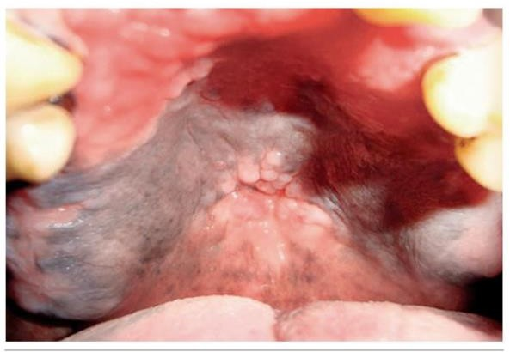
      - Gingivitis dan periodontitis yang lebih parah akan banyak dijumpai pada seorang perokok. Gingivitis tipe khusus, disebut gingivitis toxica yang ditandai dengan kerusakan gingiva dan tulang alveolar telah dikaitkan dengan mengunyah tembakau.
Gambar 2.6 Smoker’s Palate
Sumber Shantipriya, 2018

Status Jaringan Periodontal (CPITN)

Community Peridontal Index of Treatment Needs (CPITN) merupakan salah satu indeks resmi yang direkomendasikan WHO untuk memperkir akan kebutuhan perawatan periodontal pada suatu komunitas. CPITN digunakan sebagai tahap yang dihubungan dengan perawatan periodontal kompleks oleh tenaga kesehatan gigi dan mulut untuk mengembalikan jaringan periodontal ke keadaan yang sehat (Sabrinadevi et al., 2021).

  - Prinsip kerja pemeriksaan Community Periodontal index Of Treatment Needs (CPITN)
Pada pengukuran CPITN di lakukan hal-hal sebagai berikut:

- Menggunakan sonde khusus WHO (Periodontal Examining Probe).

- Menggunakan 6 buah sektan.

- Menggunakan gigi indeks.

- Menggunakan skor untuk menilai tingkatan kondisi jaringan periodontal.
- Menentukan relasi skor tertinggi dengan kategori kebutuhan perawatan (KKP), tenaga dan tipe pelayanan (Putri, dkk., 2010)

Sektan Gigi Indeks pada CPITN

Suatu sektan akan diperiksa apabila pada sektan tersebut terdapat dua gigi atau lebih yang tidak berindikasi untuk dicabut. Jika suatu sektan hanya terdapat satu gigi saja, maka gigi tersebut dimasukkan ke sektan sebelahnya, dengan demikian pada sektan tersebut tidak diberi nilai. Keadaan terparah atau nilai/skor tertinggi yang dicatat pada suatu sektan (Putri, 2010). Berikut gigi indeks pada pemeriksaan CPITN:
  - Indeks gigi yang diperiksa pada orang dewasa berusia 20 tahun atau lebih hanya pada 10 indeks gigi. Gigi-gigi tersebut adalah 17, 16, 11, 26, 27, 37, 36, 31, 46, 47. Gigi geligi ini telah diidentifikasi sebagai prediksi terbaik dari kasus periodontal.
  - Indeks gigi yang diperiksa pada anak berusia hingga 19 tahun hanya 6 indeks gigi yang diperiksa yaitu 16, 11, 26, 36, 31, 46. Gigi molar

kedua tidak dimasukkan sebagai indeks gigi pada usia ini karena frekuensi yang tinggi dari false pockets.

Kriteria Skoring

Penilaian atau skor pada tiap sektan dapat dilihat pada tabel berikut:

Tabel 2.1 Kode Penilaian Jaringan Periodontal
Nilai/ Skor | Kondisi Jaringan Periodontal | Keterangan
0 | Sehat | Tidak ada perdarahan, karang gigi dan pocket
1 | Perdarahan | Perdarahan tampak secara langsung  atadengan kaca mulut setelah selesai perabaan dengan sonde.
2 | Ada karang gigi | Perabaan dengan sonde terasa  kasar,ada karang gigi
3 | Pocket 4-5 mm (dangkal) | Sebagian warna hitam pada sonde masih terlihat dari tepi gusi pada  daerah hitam.
4 | Pocket 6 mm atau lebih (dalam) | Seluruh warna hitam pada sonde  tidak terlihat`, masuk kedalam jaringan periodontal
Sumber : Putri, (2010) Ilmu Pencegahan Penyakit Jaringan Keras dan Jaringan Pendukung gigi.

Kriteria Kebutuhan Perawatan

Tipe kebutuhan pelayanan untuk perawatan kasus periodontal pada individu kelompok populasi dapat ditentukan setelah mengetahui skor kondisi jaringan periodontal, begitupun jenis tenaga kesehatan yang diperlukan. Jika skor yang didapat 1 maka jenis perawatan yang didapat hanyalah berupa instruksi kebersihan mulut yang dilakukan oleh kader penyuluh seperti guru atau perawat gigi. Pada temuan kasus skor 2 dan 3 maka dibutuhkan tindakan pembuangan kalkulus yang akan dilakukan oleh perawat gigi atau dokter gigi (Putri, 2010). Kebutuhan perawatan periodontal menurut CPITN berdasarkan skor tetinggi penyakit

periodontal. Apabila dilihat kondisi jaringan periodontal menurut skor tertinggi, maka semakin tinggi skor periodontal maka semakin besar skor kebutuhan perawatannya (Julianti dalam Ermawati, 2012)
Kriteria dan kebutuhan akan perawatan periodontal sebagai berikut:

Tabel 2.2 Relasi CPITN Dengan Tipe Pelayanan Dan Tenaga
Kondisi  Periodontal | Skor  CPITN | KKP | Tipe  Pelayanan | Tenaga
Sehat | 0 | Tidak ada | 0 | Tidak ada
Radang Gusi | 1 | EIKM | I | Guru / Perawat gigi/dokter gigi
Karang gigi | 2 | EIKM+SK | II | Perawat  gigi/dokter gigi
Pocket dangkal | 3 | EIKM+SK | II | Perawat gigi/dokter gigi
Pocket dalam | 4 | EIKM+PK | III | Dokter gigi/  spesialis
Keterangan:
EIKM = Edukasi Instruksi Kebersihan Mulut SK = Skaling
PK = Perawatan Kompleks

Pengetahuan

Definisi Pengetahuan

Pengetahuan adalah hasil dari penginderaan seseorang atau hasil tahu terhadap objek melalui indera yang dimiliki seperti mata, hidung, telinga, dan sebagainya (Notoatmodjo, 2018). Sedangkan menurut Mubarak (2011), pengetahuan adalah segala yang diketahui berdasarkan pengalaman manusia itu sendiri. Dari pendapat di atas bahwa ilmu adalah berbagai hal yang diperoleh dengan pengalaman seseorang melalui panca indera yang dimilikinya.

Faktor-Faktor Pengetahuan

Menurut Fitriani dalam (Yuliana, 2017), faktor yang dapat mempengaruhi pengetahuan seseorang adalah sebagai berikut:

Pendidikan
Pengetahuan seseorang terhadap suatu objek mengandung dua arah yaitu arah positif dan arah negatif. Semakin tinggi pendidikan seseorang, maka semakin mudah seseorang tersebut untuk menerima informasi. Semakin banyak aspek positif yang diketahui seseorang akan menumbuhkan sikap positif terhadap objek tersebut. Pendidikan tinggi seseorang didapatkan dengan mengambil informasi baik dari orang lain maupun media massa. Semakin banyak informasi yang diterima, semakin banyak juga pengetahuan yang didapat.

Media massa/sumber informasi

Pengetahuan jangka pendek diperoleh baik dari pendidikan formal maupun non formal yang dapat memberikan informasi (immediate impact) pada orang tersebut, sehingga menghasilkan perubahan dan peningkatan pengetahuan.

Sosial Budaya dan Ekonomi

Kebiasaan dan tradisi yang dilakukan seseorang tanpa melalui penalaran dapat dipertanyakan apakah kebiasan yang dilakukan berdampak baik atau tidak. Status ekonomi seseorang juga menentukan ketersediaan fasilitas yang diperlukan seseorang untuk kebutuhan tertentu, sehingga status sosial ekonomi akan mempengaruhi bertambahnya pengetahuan seseorang.

Lingkungan

Lingkungan akan berpengaruh terhadap proses masuknya pengetahuan ke dalam individu yang berada pada lingkungan tersebut. Hal tersebut terjadi karena adanya interaksi timbal balik yang akan direspon sebagai pengetahuan.

Pengalaman

Pengetahuan dapat diperoleh seseorang dari pengalaman pribadi ataupun pengalaman orang lain. Pengalaman ini merupakan suatu cara untuk memperoleh kebenaran suatu pengetahuan.

Usia

Usia mempengaruhi daya tangkap dan pola pikir seseorang. Bertambahnya usia akan semakin berkembang pola pikir dan daya tangkap seseorang sehingga pengetahuan yang diperoleh akan semakin banyak.

Pengukuran Pengetahuan

Pengukuran pengetahuan dapat dilakukan dengan menggunakan angket maupun wawancara yang berisi materi dari subyek penelitian atau responden (Arikunto 2011).
- Tingkat pengetahuan baik bila skor >75%-100%,

- Tingkat pengetahuan cukup bila skor 56%-75%,

- Tingkat pengetahuan kurang bila <56%.

Pengetahuan kesehatan jaringan periodontal

Pengetahuan tentang kesehatan rongga mulut termasuk kesehatan jaringan periodontal tentunya jika penderita memahaminya, maka penderita akan melakukan hal-hal yang positif bagi kesehatannya. Berbagai hal yang dianjurkan akan dilakukan, sementara berbagai hal yang tidak perlu dilakukan akan ditinggalkan. Adanya pengetahuan tentang pencegahan tersebut dapat menimbulkan perilaku hidup sehat sesuai dengan pengetahuan yang dimilikinya (Merdeka, 2015). Pengetahuan yang dimiliki seseorang diharapkan dapat memicu motivasi sehingga perilaku menjaga kesehatan akan terjadi (Suryani, 2021).
Kesadaran tentang kesehatan jaringan periodontal di kalangan umum cenderung rendah. Mengabaikan penyakit periodontal dan perawatannya dalam kehidupan sehari-hari dapat menimbulkan masalah kritis dan tantangan bagi para profesional kesehatan terutama kesehatan gigi. Oleh karena itu, meningkatkan kesadaran kesehatan periodontal pada dasarnya sangat penting untuk mengatasi global beban penyakit periodontal (Hobdell et al., 2003).

Prajurit Militer

Militer merupakan seseorang yang menggunakan senjata dan siap bertempur, yaitu orang-orang yang sudah terlatih untuk menghadapi tantangan atau ancaman pihak musuh yang mengancam keutuhan suatu wilayah atau negara. (Faisal Salam, 2014). Seseorang yang termasuk anggota militer dan tunduk pada hukum militer atau peradilan militer dapat dikelompokkan

sebagaimana diatur dalam ketentuan-ketentuan tentang Prajurit Angkatan Bersenjata Republik Indonesia dalam Pasal 3 Undang-Undang Nomor 34 Tahun 2010 tentang Prajurit Angkatan Bersenjata Republik Indonesia yaitu:
  - Prajurit Tentara Nasional Indonesia Angkatan Darat, Prajurit Tentara Nasional Indonesia Angkatan Laut, Prajurit Tentara Nasional Indonesia Angkatan Udara.
  - Masing-masing dipimpin oleh Kepala staf yang berkedudukan di bawah dan bertangung jawab pada Panglima TNI AD.
Pasal 29 UU RI No.34 Tahun 2004 ayat 1 mengatakan bahwa prajurit adalah seseorang yang telah pengabdi dengan menjalani pendidikan dasar keprajuritan pertama untuk menjadi prajurit TNI. Terdapat tiga jenis prajurit dalam Dinas Keprajuritan yang pertam a Prajurit Sukarela adalah warga negara yang atas kemauan sendiri mengabdikan diri pada dinas keprajuritan. Prajurit wajib adalah warga negara yang mengabdikan diri dalam dinas militer karena diwajibkan oleh undang-undangan. Prajurit siswa adalah warga negara yang sedang menjalani pendidikan pertama menjadi prajurit.
Menurut Pasal 6 UU RI No.10 Tahun 2010 Tugas pokok TNI adalah menegakkan kedaulatan negara, mempertahankan keutuhan wilayah Negara Kesatuan Republik Indonesia yang berdasarkan Pancasila dan Undang- Undang Dasar Negara Republik Indonesia Tahun 1945, serta melaksanakan pembangunan dan pengembangan kekuatan matra darat dan melkasanakan pemberdayaan pada wilayah pertahanan di darat.

Kerangka Teori

Kesehatan manusia secara keseluruhan meliputi kesehatan tubuh dan kesehatan gigi dan mulut. Kesehatan gigi dan mulut adalah keadaan sehat pada rongga mulut tanpa adanya gangguan fungsi yang menghambat seseorang menjadi produktif. Dalam rongga mulut terdapat jaringan pendukung atau jaringan periodontal yang terdiri dari gingiva, sementum, ligament periodontal, dan tulang alveolar. Gangguan pada jaringan periodontal seperti gingivitis dan periodontitis dapat disebabkan oleh beberapa faktor yaitu faktor lokal, faktor sistemik, dan faktor kebiasaan. Seperti yang diketahui bahwa penyakit pada rongga mulut akan sangat menganggu kehidupan sehari-hari maka dari itu diperlukan perawatan serius dari tenaga kesehatan maupun perilaku menjaga kesehatan rongga mulut yang didasari kesadaran yang dipicu oleh pengetahuan. Kebersihan gigi dan mulut merupakan faktor yang mendukung terjadinya kesehatan gigi dan mulut termasuk jaringan periodontal. Pada penelitian sebelumnya didapatkan bahwa masih banyak prajurit yang memerlukan motivasi atau dorongan untuk menjaga kesehatan gigi dan mulutnya disertai perawatan skaling. Seorang prajurit harus memiliki tingkat kesehatan yang tinggi agar selalu produktif dalam mengemban tugasnya. Besarnya tingkat keparahan penyakit periodontal dapat diukur menggunakan pemeriksaan CPITN dan dari hasil pemeriksaan tersebut dapat diketahui kebutuhan keperawatan yang tepat bagi prajurit TNI AD.

Pengetahuan
Prajurit TNI AD
Penyakit Jaringan Periodontal
Faktor Kebiasaan
Gingivitis
Periodontitis
Status Kesehatan
Jaringan Periodontal
Faktor Sistemik
Tulang Alveolar
Faktor Lokal
Ligament
Periodontal
Sementum
Jaringan Periodontal
Gingiva
Kesehatan gigi dan Mulut

Kebutuhan Perawatan Jaringan Periodontal

Gambar 2.7 Kerangka Teori Sumber Carranza (2012) dan Dakovic (2021)

